Simon van Hasseltschool | ondersteuningsprofiel  2022-2023

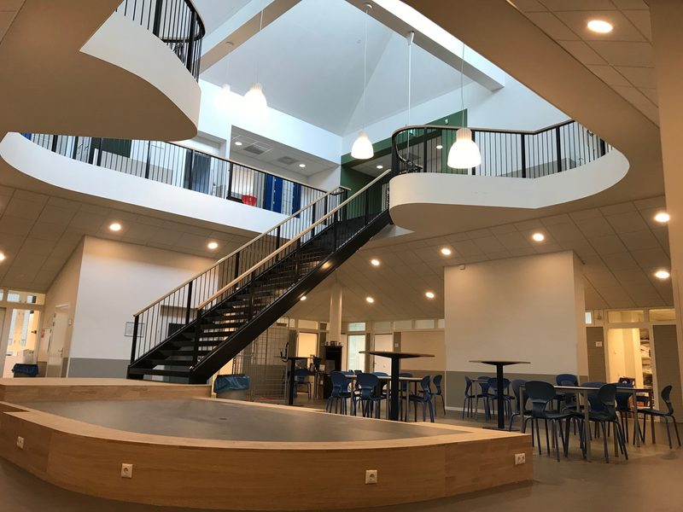

Inleiding
Onze school maakt deel uit van het samenwerkingsverband VO Groningen Stad. Samen met alle scholen voor voortgezet onderwijs (speciaal) onderwijs in de gemeenten zorgen we ervoor dat er voor elk kind een passende onderwijsplek beschikbaar is. Op de website van het samenwerkingsverband www.swv-vo2001.nl staat aangegeven:
- Welke schoolbesturen zijn aangesloten bij het samenwerkingsverband
- De ondersteuningsprofielen van de scholen
- Wat de basisondersteuning is van alle scholen in het samenwerkingsverband

Wie zijn we en welk onderwijsaanbod is er op onze school?
De Simon van Hasseltschool is een schakelschool voor leerlingen met vooral leerachterstanden (taal en rekenen) en / of lichte ondersteuningsbehoefte op het gebied van gedrag. Op basis van de achterstanden wordt een ontwikkelperspectief-plan gemaakt. In dit plan worden onder andere het uitstroomperspectief en de doelen van de leerling vastgesteld. Het plan komt tot stand in samenspraak met de leerling en ouders/verzorgers. Het streven is, dat de leerling eigenaar is van zijn eigen proces. We werken mét elkaar aan één plan.
Het doel van de school is om de overgang van basisonderwijs naar regulier voortgezet onderwijs te versoepelen. Deze overgang naar voortgezet onderwijs proberen we in 2, 3 of 4 jaar te realiseren. De duur en de vorm van het traject is afhankelijk van het instroomniveau, de leeftijd en de ondersteuningsbehoefte van de leerling.

We bieden enerzijds een onderwijsaanbod voor bovenbouw basisschool (groep 7 en 8) aan, als er sprake is van leerachterstanden en/of lichte ondersteuningsbehoefte op het gebied van gebied van gedrag.
Anderzijds is ons onderwijsaanbod vergelijkbaar met dat van een reguliere VMBO BBL/KBL school, waarbij er extra aandacht is voor taal, rekenen en de persoonlijke ontwikkeling. Daarnaast is het mogelijk om bepaalde vakken op TL-niveau te volgen. Indien nodig vindt er extra ondersteuning plaats om gedrag te verbeteren op het gebied van bijvoorbeeld: omgaan met medeleerlingen, omgaan met volwassenen, omgaan met regels en afspraken, samenwerken, taakgerichtheid, om hulp vragen en reflecteren op eigen handelen.

Wat wij aanvullend bieden op de basisondersteuning
Alle scholen in het samenwerkingsverband bieden basisondersteuning aan leerlingen. Deze basisondersteuning geldt voor alle scholen in het samenwerkingsverband en betreft een gezamenlijke afspraak over de basiskwaliteit op het gebied van ondersteuning aan leerlingen.

Leerlingen op de Simon van Hasseltschool met leerachterstanden en/of lichte gedragsmoeilijkheden afkomstig uit groep 6 / 7 van het basisonderwijs en het speciaal basisonderwijs kunnen worden geplaatst in de basisgroep. Dit zijn leerlingen met een regulier VMBO perspectief bij wie in de loop van groep 6 / 7 gedacht is aan het SBO.
Daarnaast bestaat op de Simon van Hasseltschool de groep voorbereiding voortgezet onderwijs (VVO). Deze groep verzorgt een aanbod voor leerlingen vanuit groep 7 en 8 bij wie sprake is van een grote ondersteuningsbehoefte op het gebied van taal en rekenen. Vaak gaat het ook om leerlingen die sociaal-emotioneel kwetsbaar zijn.

Voor leerlingen met problemen met technisch lezen is er 4 uur per week extra leesbegeleiding in de taalwerkplaats. Alle leerlingen van de Simon van Hasseltschool krijgen 1 uur extra begrijpend lezen naast de reguliere lessen in de methode Nederlands. Ook voor de leerlingen met NT2 problematiek, is er 3 uur per week extra taalondersteuning in de taalwerkplaats, gericht op tweede taalverwerving.
Voor leerlingen die ernstige problemen hebben met rekenen is er 4 uur per week extra begeleiding in de rekenwerkplaats. Alle leerlingen t/m jaar 1 krijgen daarnaast intensief rekenonderwijs in niveaugroepen.
Daarnaast is er een uitgebreid mentoraat voor het begeleiden van leerlingen.
Er is veel aandacht voor sociale vaardigheden, startgedrag, zelfstandig leren werken en stap voor stap leren om met huiswerk om te gaan. Voor leerlingen die dit moeilijk blijven vinden, is er de mogelijkheid om deel te namen aan het huiswerkprogramma.
Binnen de school wordt gewerkt met een aaneensluitend rooster waarbij leerlingen geen tussenuren hebben. De school is gesitueerd in een kleinschalig en overzichtelijk gebouw waarbij er in de vrije momenten sprake is van toezicht op de leerlingen.

Wat zijn de grenzen van onze ondersteuning?

Bij aanmelding
Er kunnen omstandigheden zijn waardoor plaatsing op onze school niet tot de mogelijkheden behoort. Hiervan kan sprake zijn als we ook met aanvullende ondersteuning in de school en eventueel vanuit gemeenten:
- als school niet kan voldoen aan de ondersteuningsbehoefte van de leerling;
- als schakeling naar het regulier VMBO binnen maximaal vier jaar niet gerealiseerd kan worden;
- als het uitstroomperspectief van de leerling niet kan worden gerealiseerd binnen de klas;
- als school vanwege het plaatsen van de leerling niet in staat is om de orde en rust te bewaren;
- als het maximale leerlingenaantal bereikt is.

In de schoolgids zijn de geldende afspraken, regels en procedures vastgelegd.
De eerste school waar wordt aangemeld heeft zorgplicht: de taak om een passende onderwijsplek te bieden of door te geleiden naar een andere, passende plek. Bij aanmelding verwachten wij dat ouders aangeven of ze verwachten dat hun kind ondersteuning nodig heeft om onderwijs te kunnen volgen.
Na plaatsing
Er kunnen omstandigheden zijn waardoor onze school niet meer de meest passende plek is voor een leerling. Hiervan kan sprake zijn als:
- blijkt dat het onderwijsniveau voor de leerling te hoog is;
- blijkt dat de leerling onvoldoende leerbaar is op het gebied van schoolvakken en gedrag;
- blijkt dat een leerling te veel verzuimt;
- blijkt dat een leerling het onderwijsleerproces van zichzelf en/of anderen verstoort;
- blijkt dat een leerling in een eerder stadium toe is aan een schakeling naar regulier onderwijs.

Bij thuiszitten
In eerste instantie zal thuiszitten zoveel mogelijk voorkomen worden door:
- het bieden van een veilig schoolklimaat;
- het op zoek gaan naar de reden van het thuiszitten;
- het bieden van een zo passend mogelijk programma op school.

Wanneer bovenstaand onvoldoende resultaat heeft, wordt in samenwerking met ouders en eventuele andere betrokkenen een thuiswerkplan opgestart:
- een thuiswerkplan, waarmee de leerling thuis aan het werk kan met de lesstof die in de groep/klas wordt aangeboden;
- een aantal keren per week een contactmoment op school waarbij het thuiswerkplan wordt besproken, er extra instructie plaats kan vinden en toetsen kunnen worden afgenomen.
In goed overleg met ouders en betrokkenen wordt er ondertussen gezocht naar een passender onderwijsplek.

Wat zijn onze ambities?
Waar gaat de school zich de komende jaren in ontwikkelen als het gaat om de ondersteuning aan leerlingen?

De ambitie van de school is:
- het 10-14 onderwijs verder te ontwikkelen tot een succesvolle formule, voor alle leerlingen die dat nodig hebben;
- een passende plek bieden voor leerlingen die de Nederlandse taal onvoldoende beheersen, om optimaal deel te kunnen nemen aan het Nederlandse onderwijssysteem;
- haar pedagogische aanpak een nieuwe richting te geven. We werken volgens de methode Restorative Practice; de verbindende aanpak. In juli 2022 is het hele team van de Simon van Hasseltschool voor een training naar Leeds geweest. De manier van werken die we nastreven stelt mensen die met kinderen werken in staat om de focus te leggen op verbinding; het kunnen opbouwen en onderhouden van relaties die een positieve verandering in kunnen zetten. De basis van de methode is een combinatie van intensieve ondersteuning en anderzijds bewuste sturing. Onze ambitie is om deze manier van werken door te ontwikkelen en ons eigen te maken en zo te werken aan een positieve relatie, in de breedste zin van het woord.

